

TERMO DE ASSENTIMENTO LIVRE E ESCLARECIDO (TALE)

Oi, meu nome é ____________, sou psicóloga, trabalho com crianças e gostaria de te convidar para participar de uma pesquisa que estou fazendo com meus professores ___________. Eu estudo no Instituto Par - Ciências do Comportamento, no curso de especialização em Análise do Comportamento Aplicado ao TEA.

O que eu estou estudando e como você vai participar:
Eu e meus professores estamos fazendo uma pesquisa para entender melhor _____________

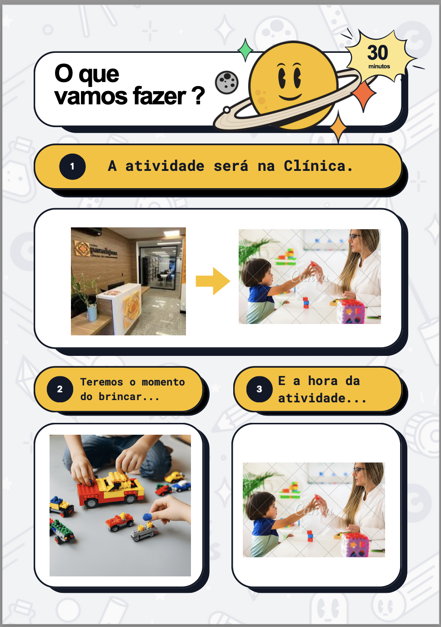
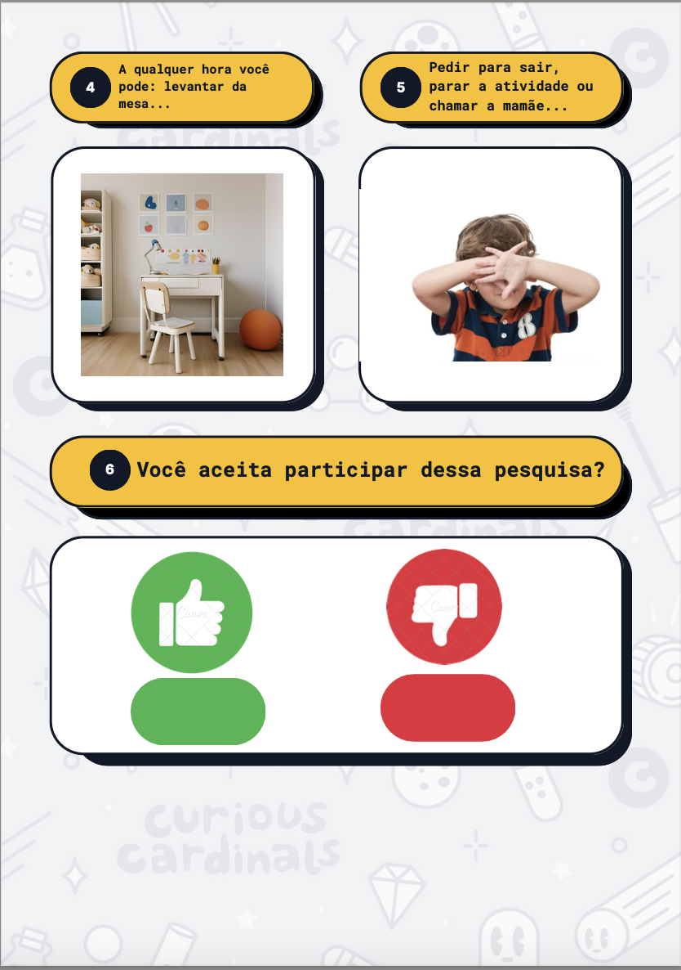
Você pode escolher:

Você sabia que não precisa fazer o que não quiser?
- Você pode dizer “sim” ou “não” para participar desta pesquisa.
- Mesmo que você diga “sim” agora, ainda pode mudar de ideia depois.
- Os momentos em que você estiver participando da pesquisa podem ser filmados para que, depois, eu, meu professor possamos assistir.
- Todas as gravações ficarão guardadas comigo por cinco anos. Depois disso, os vídeos serão apagados. Se eu precisar de mais tempo para ficar com esse material, eu falarei com seus pais e com você primeiro, para ver se vocês concordam. Mas, em nenhum momento vamos apresentar esses vídeos para alguém e você não será reconhecido.

Não é segredo para ninguém:
Antes de conversar com você, eu pedi à sua família autorização para você participar da pesquisa e eles permitiram. Você pode contar o que fizemos aqui. Também pode perguntar se tiver dúvidas ou ficar curioso para saber alguma coisa. Tudo que queremos é que seja divertido para você e se sinta confortável.
Você aceita participar da pesquisa?
Marque um X no verde se você aceita participar. Se não quiser participar, é só marcar um X no vermelho.


Nome do participante: _________________________ Idade: ____________________
Data: _____________________

Atenciosamente,
_________________________________
Nome do pesquisador

